맞춤 동화책 MVP 서비스 기획서

제작된 동화 콘텐츠에 아동의 사진과 이름을 반영하여 맞춤 동화책을 제작해주는 서비스. 타겟 고객을 고려하여 모바일 최적화된 웹사이트 형태로 제공하고자 함.

1. MVP 목표와 타겟 고객
자동 생성된 콘텐츠 샘플 통해 실제 구매로 이어지는지 확인하고자 함.
개발 기능은 1)회원가입, 2)사진·정보 접수, 3)샘플 페이지 자동 생성, 4)결제, 5)주문 조회·취소, 6)관리자페이지
타겟 고객은 2~4세 및 5~7세 아동의 보호자이며, 초기 콘텐츠는 연령별 3종씩 총 6종임. 이름·성별·연령대·동화를 선택하고 아동 사진을 업로드하면 샘플 동화 3페이지 미리보기를 제공함. 전체 책의 콘텐츠 생성과 인쇄용 파일 구성 자동화는 후속 개발 예정임.

2. 사용자 흐름
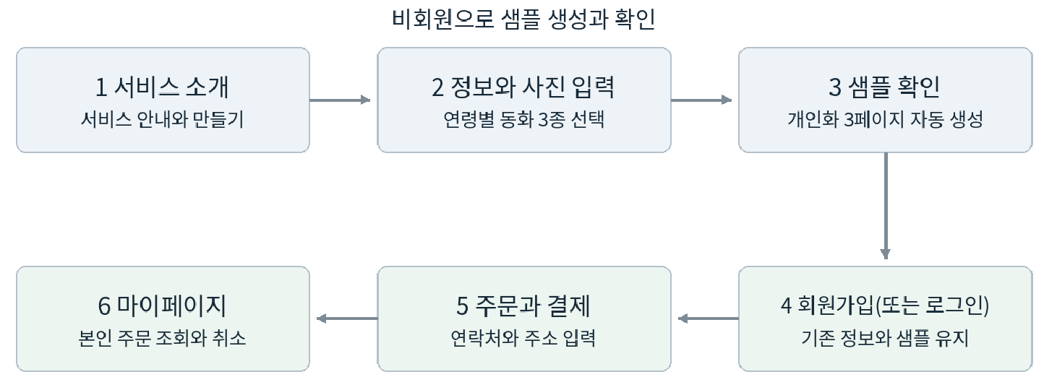

3. 주문하기-회원가입 정보 연결
샘플 생성과 확인까지는 비회원으로 이용 가능함. 샘플 확인 후, <주문하기 버튼> 클릭 시 신규 사용자는 회원가입, 기존 회원은 로그인 후 연락처·주소를 입력하고 결제함. 인증 과정에서 아동 정보와 생성된 샘플이 유지되어야 함. 결제 완료 후, 입력 정보, 사진, 기준 캐릭터, 샘플 3페이지와 콘텐츠 버전을 함께 저장하여 관리자가 수동 제작에 이어서 사용할 수 있어야 함.

4. 콘텐츠 생성 절차
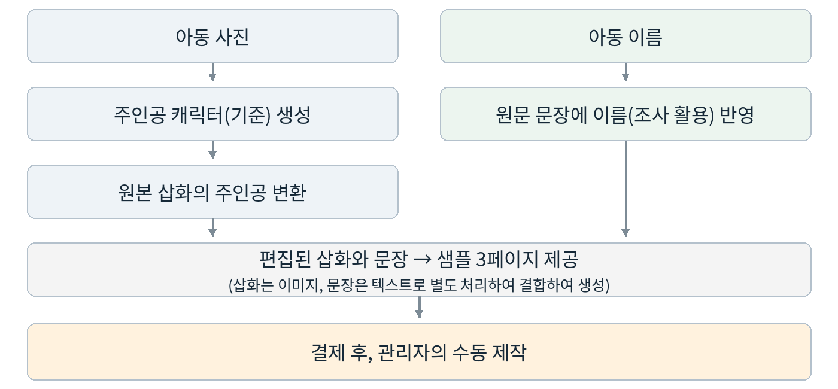

5. MVP 구현할 기능
화면과 기능 | 구현 사항
정보 입력 | 아동 이름, 성별, 연령(2~4세 or 5~7세), 동화(연령별 3종 콘텐츠) 선택  * 연령 변경 시 기존 동화 선택 해제
사진 업로드 | 사진 가이드 제공, 파일 업로드
3페이지 샘플 | 선택한 동화의 지정된 삽화 3장에 아동 얼굴 반영. 이름이 들어간 본문 미리보기
주문하기 | 샘플 확인 후 회원가입(혹은 로그인) 이동
회원가입 | 소셜 회원가입만 이용(구글, 카카오)
결제하기 | 연락처·수령인·주소 입력, 금액 확인 및 결제
마이페이지 | 주문번호·상품·금액·상태 조회 및 취소 요청·처리 결과 확인
관리자 페이지 | 결제한 주문 확인, 사용자가 입력한 정보(기준 캐릭터, 샘플 페이지 포함) 열람 및 다운로드, 인쇄·발송 및 취소 처리

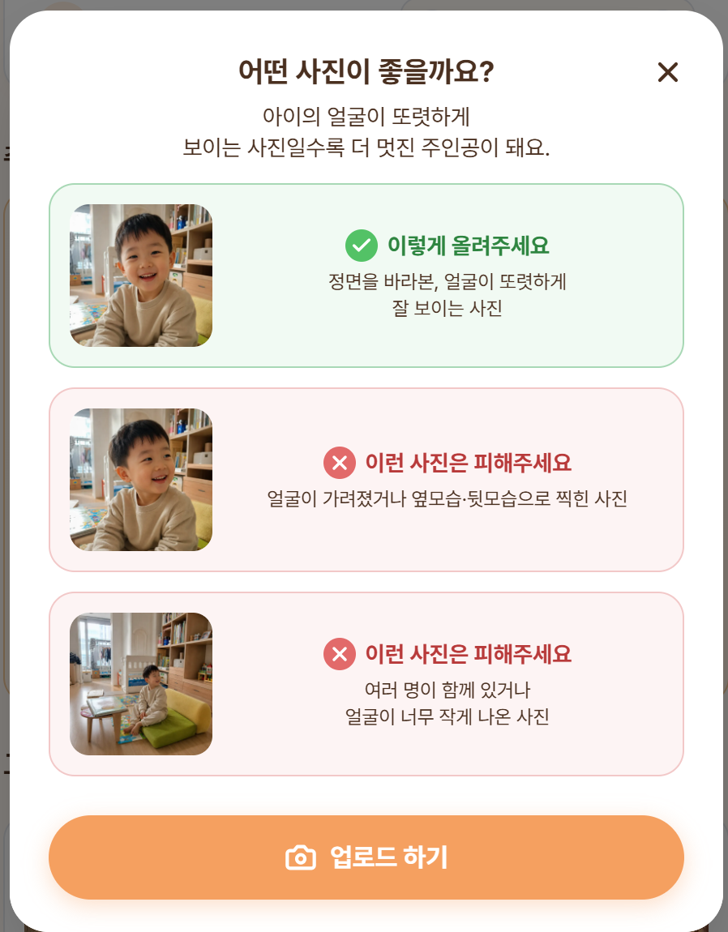
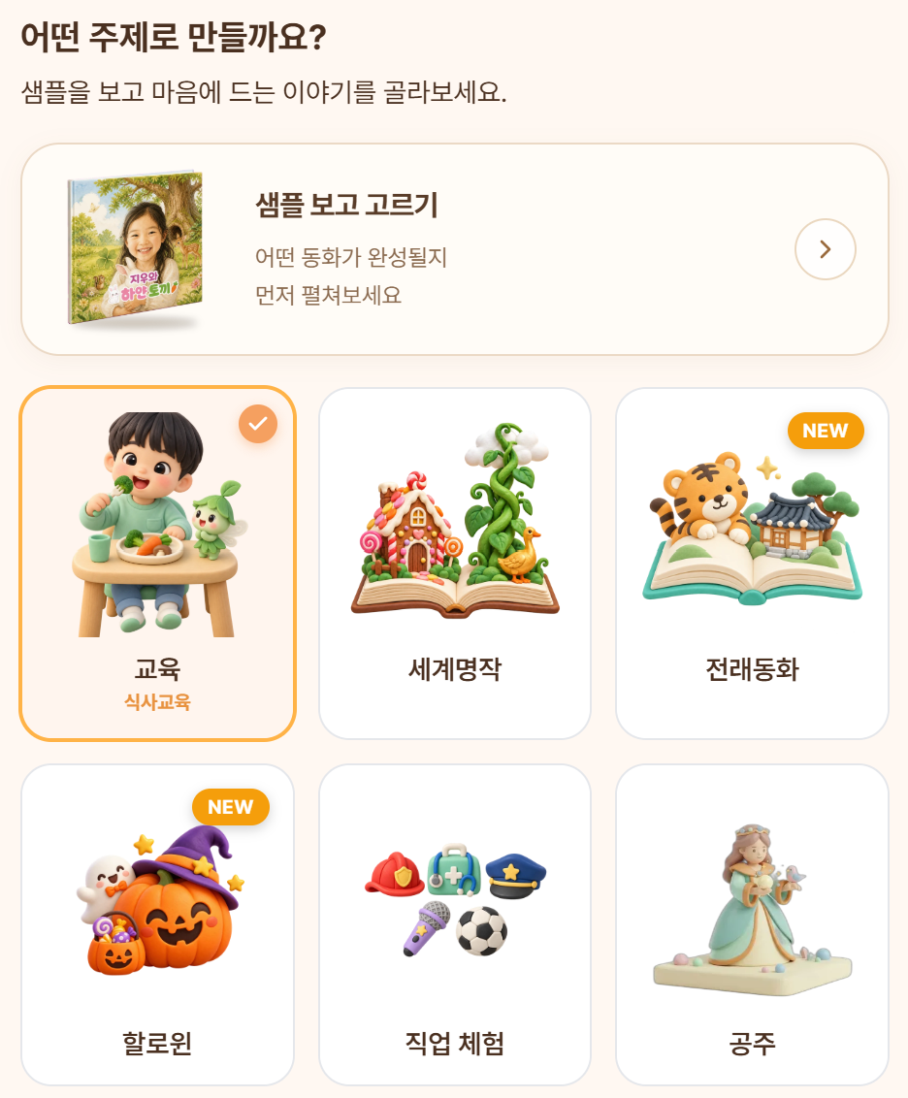
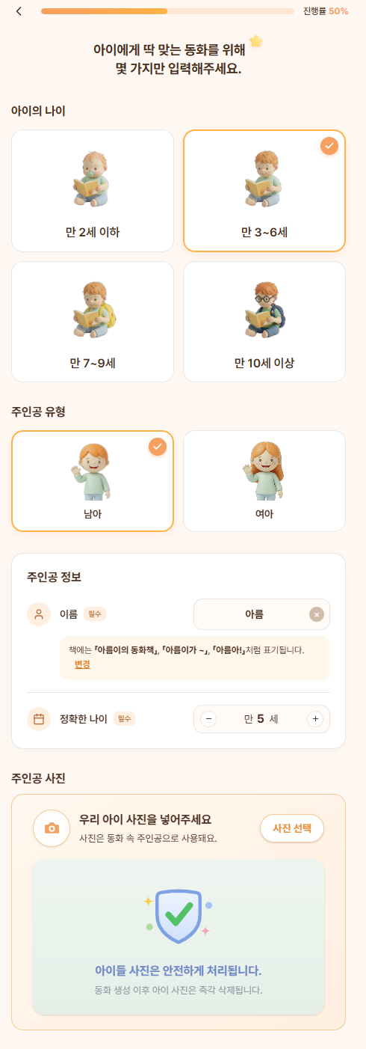
6. 레퍼런스

